

宁波奥云德电器有限公司

2024年度社会责任报告

二〇二五年七月

一、关于奥云德

公司概况
宁波奥云德电器有限公司成立于1987年，是一家专注于研发、生产汽车零部件的高新技术企业，公司总部位于浙江省宁波市慈溪，下辖七大制造基地（分别是奥云德南厂、奥云德北厂、湘潭奥云德、马鞍山奥云德、北京奥云德、广州奥云德、西安奥云德），一个研发中心（苏州研发中心），员工人员1000+，年销售额8亿多。
主要客户：大众、奥迪、通用、长城、吉利、江淮、奇瑞、特斯拉、蔚来、小米、理想、小鹏、领克、北汽、纳威司达、法雷奥、SEG、海德世、联合电子等国内外著名企业。
公司主要产品：汽车洗涤系统、热管理系统、电机及刷架、内外饰功能件产品、轻量化及精密注塑。
公司建立了完善的管理体系，通过了 IATF16949、ISO14001 体系认证。奥云德公司也先后被评为“国家重点高新技术企业”、“浙江省智能工厂（数字化车间）”、“宁波市企业工程技术中心”、 “宁波市未来工厂心”等称号。

发展历程
1987年
奥云德南厂
2014年
湘潭奥云德
2017年
烟台奥云德
2020年
奥云德北厂
2024年
苏州研发中心
2024年
马鞍山奥云德

组织架构

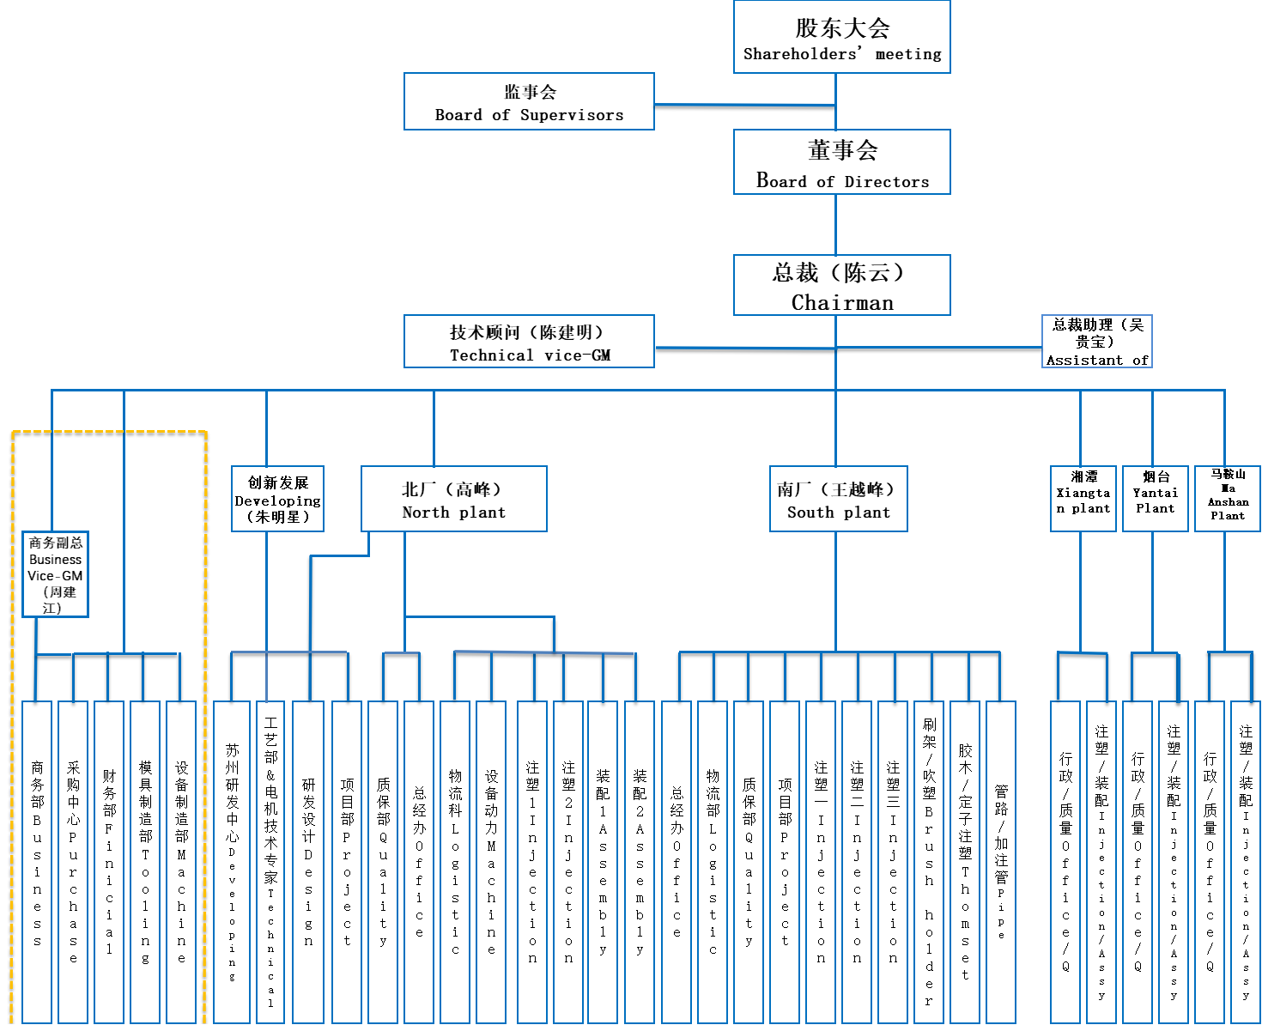

公司愿景、使命和价值观
使命
弘扬工匠精神 打造品质企业
愿景
成为行业领先的汽车零部件供应商
价值观
团队协作 品质创新
质量方针
品质精良 服务至诚

获得的荣誉
1 | 国家级高新技术企业证书
2 | 宁波市企业工程技术中心
3 | 2011年度最佳商务合作奖
5 | 宁波市环保模范（绿色）工厂
6 | 慈溪市汽车摩托车零部件行业协会副会长单位
7 | 2015年浙江省工商企业信用AA级
8 | 2015年宁波市先进集体
9 | 2018年度中小企业资信等级AAA级
10 | 2015年度周巷镇纳税大户
11 | 2015年周巷镇统计示范企业
12 | 2015年慈溪市慈善之星
13 | 2017年度慈溪市二十强企业
14 | 2018年度周巷镇十强企业
15 | 2017年度劳动保障管理二星级企业
16 | 2018年度慈溪市五星级规范化工会
17 | 2016年慈溪市慈善捐赠先进单位
18 | 2014年长城汽车第三届整车质量经营零缺陷工程贡献奖
19 | 2016年奇瑞汽车商务年会特别邀请单位
20 | 宁波市知名商标
21 | 2018年度纳税百强
22 | 安全生产标准化三级企业
23 | 工商证书
24 | 2018年度三星级基层党组织
25 | 2018年慈溪市汽配行业十强企业
26 | 2019年度慈溪市纳税百强企业
27 | 2019年实力百强企业
28 | 2020年度最佳合作供应商
29 | 2020年供应链安全保障奖
30 | 2020年宁波市未来工厂
31 | 2018年浙江省高新技术企业研究开发中心
32 | 2019年宁波知识产权保护中心
33 | 2021年浙江省智能化工厂
34 | 2022年“绽放杯”5G应用（优秀奖）
35 | 慈溪市汽车零部件行业协会副会长单位
36 | 物流最佳表现奖（上汽集团）
37 | 2024年度周巷十强企业
38 | 2024年度经济杰出人物
39 | 2022年度“云上企业”
40 | 2022年度宁波市“五好”关工委
41 | 2022年度周巷十强企业
42 | 2022年度企业优秀管理团队
43 | 2021年慈溪市三星级绿色工厂
44 | 2021年宁波市企业管理创新四星级
45 | 2023年慈溪第二批创新型中小企业
46 | 数据管理能力成熟度2级（2023年度）
47 | 宁波市正面清单企业（2023年）
48 | 慈溪市技能等级认定企业单位（2024年）
49 | 慈溪市慈善捐赠证书（2024年）
50 | 2024年宁波专精特新中小企业
51 | 24年度慈溪市消防先进集体
52 | 工业控制系统信息安全防护能力成熟度二级
53 | 2024年纳税大户

二、公司履行的社会责任
（一）强化道德治理
公司坚信，廉洁与诚信是可持续发展的首要前提。为此，我们持续完善公司治理结构与道德合规体系：
深化供应链廉洁共建： 我们与所有关键供应商签署并严格执行《廉洁采购协议》，明确双方在商业交往中的行为规范，杜绝任何形式的贿赂、欺诈及不当利益输送。通过建立透明的采购流程与举报机制，我们致力于构建公平、健康、可持续的供应链合作生态，确保商业活动的纯洁性与合规性。
严守安全绩效底线： 我们将员工、合作伙伴及社区的安全与健康置于首位。通过建立并实施科学的安全绩效管理体系，设定明确的安全目标与指标，定期开展风险评估与隐患排查治理，强化安全培训与应急演练，实现了对安全运营全过程的有效管控。本年度，公司安全绩效指标持续改善，为可持续发展提供了坚实保障。
（二）环境管理体系
2.1 环境管理理念与目标
公司始终秉持“绿色奥云、环保领先；节能降耗、污染防治”的环境管理理念，深刻认识到环境保护是企业不可推卸的社会责任，将环境管理融入企业生产经营全流程，致力于减少环境影响，节约资源能源，守护生态家园。
公司结合行业特点与企业实际，制定了明确的环境管理目标：严格遵守《中华人民共和国环境保护法》《大气污染防治法》《水污染防治法》等法律法规及相关标准；持续降低能源消耗、水资源消耗与污染物排放；推进清洁生产，推广绿色技术与绿色工艺；加强环境教育，提升员工环保意识，实现企业发展与环境保护协同推进。
2.2环境管理体系建设与运行
公司建立健全环境管理体系，按照ISO14001环境管理体系标准要求，制定了完善的环境管理制度、操作规程与应急预案，明确各部门、各岗位的环境管理职责，确保环境管理工作规范化、标准化运行。
在日常环境管理方面，公司加强对生产经营过程中废气、废水、固体废物、噪声等污染物的管控：配备专业的环保处理设备，对废气、废水进行处理后达标排放；建立固体废物分类收集、储存、处置体系，对可回收固体废物进行回收利用，对危险固体废物委托有资质的单位进行规范处置；采取降噪措施，控制噪声排放，减少对周边环境与员工的影响。
加强资源能源节约与循环利用：推广节能设备与节能技术，优化生产工艺，降低电力、煤炭等能源消耗；加强水资源管理，推行节约用水措施，提高水资源利用率，推进中水回用，减少新鲜水消耗；加强原材料管理，优化原材料使用方案，减少原材料浪费，推进废弃物循环利用，提升资源利用效率。
2.3环境管理成效与改进方向
报告期内，公司环境管理体系运行有效，严格遵守环境保护相关法律法规，未发生重大环境污染事故；各项污染物排放均达到国家及地方标准，能源消耗、水资源消耗较上一报告期实现稳步下降；清洁生产水平持续提升，资源循环利用成效显著，员工环保意识明显增强。
未来，公司将持续深化环境管理工作：一是进一步完善环境管理体系，优化环境管理流程，提升环境管理水平；二是加大环保投入，推广先进的绿色技术、绿色工艺与环保设备，持续降低环境影响；三是加强环保教育与宣传，推动环保理念深入人心，引导员工自觉践行绿色行为，推动企业绿色可持续发展。
（三）员工关怀与成长
3.1 员工权益保障
公司始终坚持“以人为本”的发展理念，将员工权益保障作为可持续发展的重要内容，严格遵守《中华人民共和国劳动法》《劳动合同法》等法律法规，全面保障员工的合法权益。
在劳动用工方面，公司规范劳动合同管理，与全体员工依法签订劳动合同，明确双方权利与义务，严格执行最低工资标准，按时足额支付工资、加班费及各项福利待遇，杜绝拖欠工资、克扣福利等行为；严格执行工作时间与休息休假制度，保障员工每周至少休息一天，依法安排带薪年假、法定节假日休假，切实维护员工的休息权益。
在劳动保护方面，公司建立健全劳动安全卫生管理制度，为员工提供符合国家规定的劳动安全卫生条件与劳动防护用品，定期开展劳动安全卫生培训与应急演练，提升员工安全防护意识与应急处置能力；定期组织员工进行职业健康体检，建立员工职业健康档案，对从事特殊岗位的员工给予专项关怀，防范职业健康风险。
3.2 员工关怀举措
公司注重人文关怀，构建全方位的员工关怀体系，切实解决员工工作与生活中的实际困难，增强员工的归属感与幸福感。
生活关怀方面，设立员工食堂，为员工提供舒适的饮食环境；定期开展节日慰问活动，在春节、中秋节等传统节日为员工发放慰问品、慰问金，组织员工开展团建活动，丰富员工业余生活；建立员工帮扶机制，对生活困难、生病住院、遭遇意外的员工给予专项帮扶与慰问，传递企业温暖。
心理关怀方面，设立员工说事室，为员工提供免费的心理疏导、情绪调节等服务；引导员工树立积极健康的心态，缓解工作压力，维护员工心理健康。
3.3 员工成长与发展
公司坚持“人才兴企”战略，将员工成长与企业发展紧密结合，为员工搭建多元化的成长平台与发展通道，助力员工实现个人价值与职业成长。
培训体系建设方面，建立健全分层分类的员工培训体系，覆盖新员工入职培训、岗位技能培训等各个领域；采用线上线下相结合的培训方式，邀请行业专家、内部骨干开展授课、实操教学等活动，提升员工的专业技能与综合素养；鼓励员工参加外部培训、职业资格考试。
职业发展通道方面，明确各岗位的晋升路径与考核标准，让员工根据自身特长与职业规划选择合适的发展方向；建立公平、公正、公开的绩效考核与晋升机制，将员工的工作业绩、能力素养与晋升、薪酬挂钩，为优秀员工提供更多的发展机会；推行导师制，安排经验丰富的员工对新员工、青年员工进行指导，助力其快速成长。
3.4 员工关怀与成长成效
报告期内，公司员工满意度、归属感持续提升，员工流失率控制在合理范围；通过完善的培训体系与职业发展通道，员工专业技能与综合素养显著提升，为公司发展提供了坚实的人才支撑；员工权益得到充分保障，未发生劳动纠纷与职业健康安全事故，营造了和谐稳定的劳动关系。
未来，公司将持续优化员工关怀与成长体系：一是进一步完善员工权益保障制度，提升员工福利待遇，改善工作生活环境；二是丰富关怀形式，强化心理关怀，切实提升员工幸福感；三是优化培训体系与职业发展通道，加大人才培养力度，实现员工与企业共生共赢。
（四）人权保护
4.1 人权保护理念与承诺
公司始终坚守公平、公正、平等、尊重的人权保护理念，严格遵守《世界人权宣言》《国际劳工组织核心公约》等国际准则及我国相关法律法规，尊重和保障全体员工、合作伙伴及相关利益方的基本人权，坚决反对任何形式的人权侵害行为，彰显企业社会责任与担当。
公司郑重承诺：尊重员工的人格尊严、人身自由与基本权利，杜绝歧视、虐待、强迫劳动等行为；保障员工的平等就业权、发展权，不因性别、年龄、民族、种族、宗教信仰、残疾、婚姻状况等因素产生歧视；尊重合作伙伴的合法权益，推动供应链人权保护建设；积极参与社会公益事业，助力提升社会人权保障水平。
4.2 内部人权保护举措
在员工人权保护方面，公司重点推进平等就业与反歧视、人身权利保障、人格尊严保护等工作。严格执行平等就业原则，在招聘、录用、培训、晋升、薪酬、辞退等各个环节，坚持公平公正，不设置任何歧视性条件，保障各类群体的平等就业权利；严禁强迫劳动、变相强迫劳动，尊重员工的人身自由，不得限制员工的合法人身活动；尊重员工的人格尊严，严禁侮辱、体罚、虐待员工，保障员工的名誉权、隐私权等合法权利。
针对特殊群体员工，公司给予专项关怀与保护：保障女性员工的合法权益，严格执行女职工劳动保护相关规定，禁止性别歧视，为女性员工提供孕期、产期、哺乳期的特殊保护；关爱残疾员工，为残疾员工提供适合的工作岗位、必要的工作便利与劳动防护，保障残疾员工的平等就业与发展权利；尊重少数民族员工的风俗习惯与宗教信仰，为少数民族员工提供相应的便利与支持。
4.3 人权保护成效与改进方向
报告期内，公司严格践行人权保护承诺，未发生人权侵害相关事件，员工的基本权利得到充分尊重与保障，平等、公正、尊重的氛围日益浓厚；供应链人权保护工作有序推进，供应商人权保护意识显著提升，构建了较为完善的内部人权保护体系。
未来，公司将持续加强人权保护工作：一是进一步完善人权保护管理制度，细化人权保护举措，提升人权保护的规范化水平；二是加强人权保护教育与宣传，提升全体员工与人权保护意识，推动人权保护理念深入人心；三是主动接受社会监督，持续优化人权保护实践，彰显企业的社会责任与担当。

三、展望未来
未来，公司将以此次报告为契机，坚守可持续发展理念，聚焦核心板块，补齐发展短板，持续优化可持续发展实践，推动可持续发展工作再上新台阶。
一是持续强化廉洁建设，完善廉洁管理制度，创新廉洁教育形式，加强重点领域廉洁风险防控，筑牢廉洁发展根基；二是深化员工关怀与成长，优化员工权益保障与关怀举措，完善培训体系与职业发展通道，实现员工与企业共生共赢；三是践行绿色发展理念，加大环保投入，推广绿色技术与工艺，提升环境管理水平；四是坚守人权保护承诺，完善人权保护体系，深化供应链人权保护，彰显企业担当。
本报告将持续更新，如实反映公司可持续发展工作的进展与成效，欢迎全体员工、合作伙伴、社会公众及相关利益方提出宝贵意见与建议，共同推动公司可持续发展。

报告人：宁波奥云德电器有限公司
报告时间：二〇二五年七月

